**PHIẾU HỌC TẬP MÔN TOÁN LỚP 2**

Thứ Sáu, ngày 29 tháng 10 năm 2021

Toán

**Đường gấp khúc**

1. **YÊU CẦU CẦN ĐẠT:**

***\*Kiến thức, kĩ năng:***

* Nhận biết hình ảnh đường gấp khúc.
* Tính được độ dài đường gấp khúc.
* Giải quyết vấn đề liên quan đến đo độ dài đoạn thẳng, tính toán độ dài đường gấp khúc.
* Vận dụng: nhận ra hình ảnh đường thẳng, đường cong, đường gấp khúc ở các đối tượng cụ thể trong cuộc sống.

***\*Năng lực, phẩm chất:***

- Năng lực giao tiếp, hợp tác: Trao đổi, thảo luận để thực hiện các nhiệm vụ học tập.

- Năng lực giải quyết vấn đề và sáng tạo: Sử dụng các kiến thức đã học ứng dụng vào thực tế.

- Tư duy lập luận toán học, mô hình hóa toán học, giải quyết vấn đề toán học, giao tiếp toán học.

- Phẩm chất: Chăm chỉ học tập.

*Tích hợp: TN & XH, Toán học và cuộc sống, Tiếng Việt

**II. CÁC HOẠT ĐỘNG:**

***1. Hoạt động 1:*** Xem clip hướng dẫn tại:

[**https://youtu.be/UG6EYg90pbo**](https://youtu.be/UG6EYg90pbo)

***2. Hoạt động 2:*** *Thực hành*

* ***Học sinh làm các bài tập 1, 2 trang 53 sách Toán 2 (Chân trời sáng tạo) vào vở toán.***

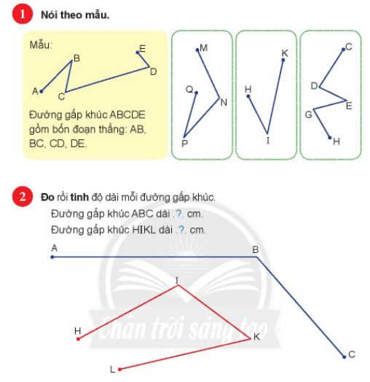

* ***Học sinh làm các bài tập 1, 2 trang 54 vở bài tập Toán 2 (Chân trời sáng tạo) vào vở bài tập Toán.***

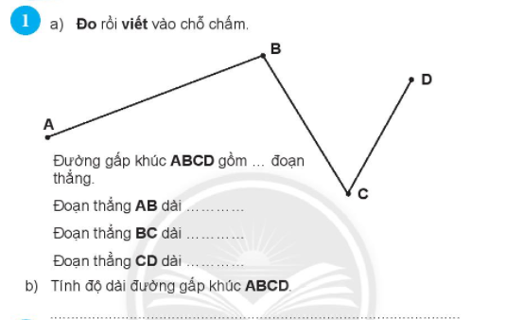

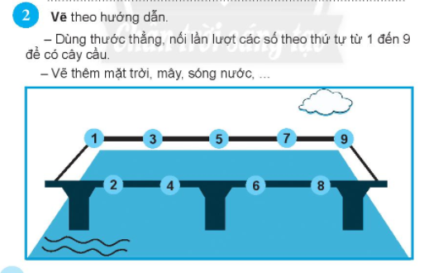

**GIÁO VIÊN CHỦ NHIỆM**            **TỔ TRƯỞNG**         **P. HIỆU TRƯỞNG**

Nguyễn Thụy Thanh Ngân **Lương Thị Mỹ Huyền   Lê Thị Kim Quyên**

Nguyễn Thị Ngọc Yến

Nguyễn Thị Diễm Trang

Ngô Thị Bích Loan

Trương Thị Minh Châu

Nguyễn Thị Quỳnh

Nguyễn Thị Ngọc Tâm

Nguyễn Thị Vinh Hoa